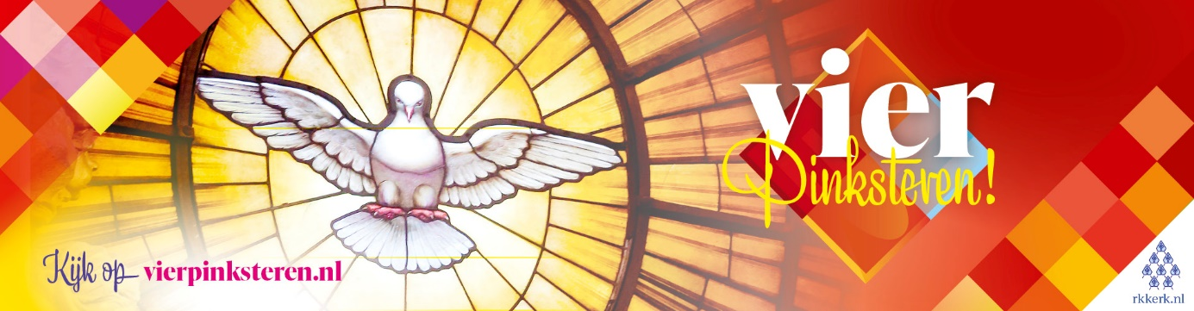

Vierpinksteren.nl online: oproep om Pinksteren te vieren in en met de eigen parochie
In aanloop naar Pinksteren is de website www.vierpinksteren.nl online gegaan. Met deze site roepen de Rooms-Katholieke bisschoppen in Nederland op Pinksteren dit jaar te vieren in en met de eigen parochie. In 2021 golden er met Pinksteren nog beperkende maatregelen voor het samen kunnen vieren in verband met de coronapandemie. Dit jaar kan iedereen weer bij de vieringen in de eigen kerk terecht.
Via de button ‘Zoek Parochie’ vinden belangstellenden door het invoeren van postcode en woonplaats de parochie waar zij bij horen, mocht dit niet bekend zijn. Ook op onze eigen parochiewebsite www PAROCHIE SITENAAM INVULLEN kunt u nagaan bij welke viering in welk kerkgebouw u in de paastijd en met Pinksteren terecht kunt.
Met Pinksteren, dat dit jaar op 5 juni valt, viert de Kerk de voltooiing van Pasen door de uitstorting van de Heilige Geest over de apostelen. ‘Pinksteren’ komt van het Griekse pentèkostè, dat ‘vijftigste’ betekent. Het is de laatste dag van de Paastijd, die begint op Paaszondag. De Rooms-Katholieke Kerk nodigt iedereen van harte uit om de Paastijd en Pinksteren te vieren.
Pinksterchallenge
De website www.vierpinksteren.nl heeft nog veel meer te bieden. Zo er een directe link naar het verslag van de pinkstergebeurtenissen in het Bijbelboek Handelingen. Voor kinderen (en volwassen liefhebbers) is er een mooie, uitdagende kleurplaat naar het glas-in-loodraam in de Sint-Pieter dat de Heilige Geest verbeeldt als duif. En verder zijn er links naar achtergrondinformatie over het pinksterfeest, de bisdommen en de pinksterchallenge van het bisdom ’s Hertogenbosch. Deze challenge is ook thuis met het gezin of een groep te spelen. Nodig daarvoor zijn een spelleider, deelnemers en de benodigde materialen die gemakkelijk kunnen worden gedownload.
Doe mee: Vier Pinksteren en ga naar www.vierpinksteren.nl!

